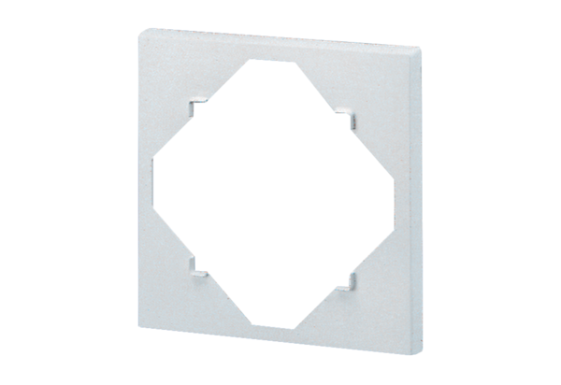Distanzrahmen DR 60/100Verpackungseinheit: 1 StückSortiment: B
Artikelnummer: 0059.0928Hersteller: MAICO

